
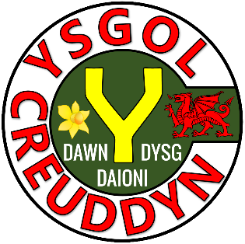

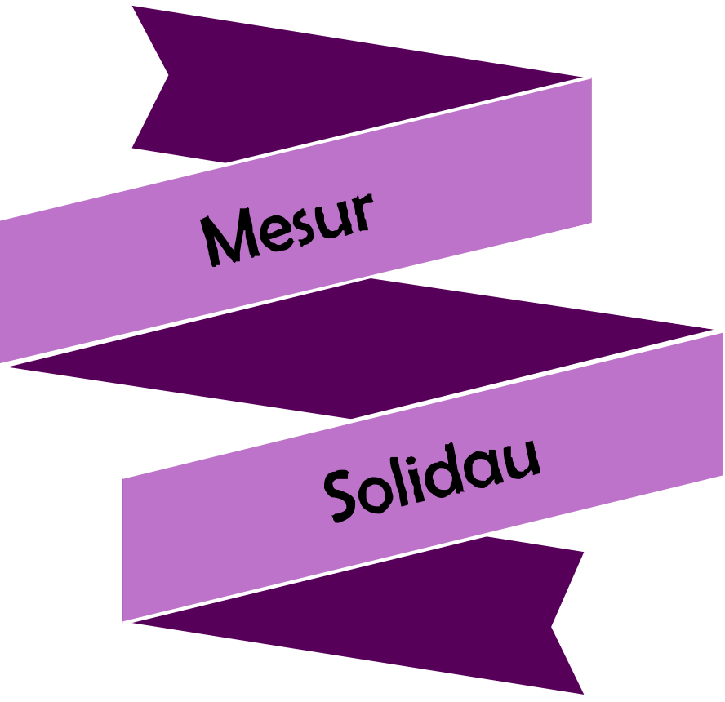


Gweithgaredd | Tudalen
Cwis 1 | 3
Pâr Enghraifft – Ymarfer 1 | 4–5
Cwis 2 | 6
Sialens Diagram Venn 1 | 7
Pâr Enghraifft – Ymarfer 2 | 8–9
Cwis 3 | 10
Y Silindr | 11
Pâr Enghraifft – Ymarfer 3 | 12–13
Cwis 4 | 14
Sialens Diagram Venn 2 | 15
Pâr Enghraifft – Ymarfer 4 | 16–17
Cwis 5 | 18
Y Bar Aur | 19



Cyfrifwch arwynebedd y siapiau canlynol.
1) | 2) | 3)
4) | 5) | 6)
7) | 8) | 9)


6 cm
6 cm
6 cm
8 cm
12 cm
5 cm
3 cm
5 cm
10 cm
6 cm
5 cm
7 cm
6 cm
6 cm
9 cm
6 m
2.5 m
2 cm
5 cm
6 cm
9 km
5 km
6 km



2.9 cm
Beth yw cylchedd ac
arwynebedd y cylch?




6.2 cm
Beth yw cylchedd ac
arwynebedd y cylch?


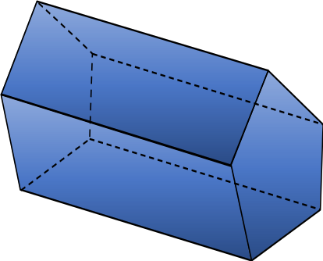
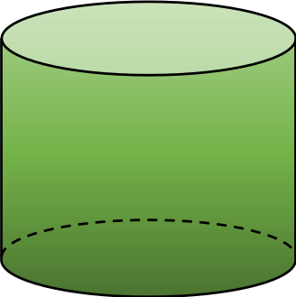
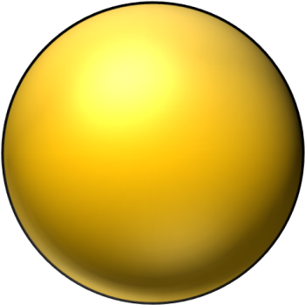
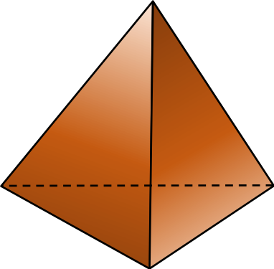
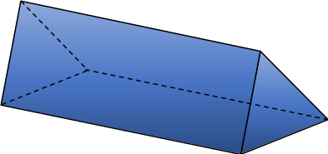
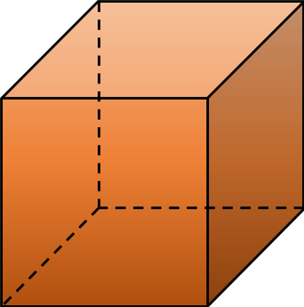
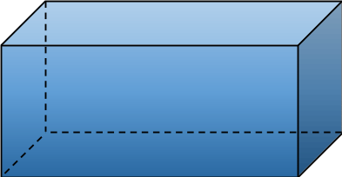
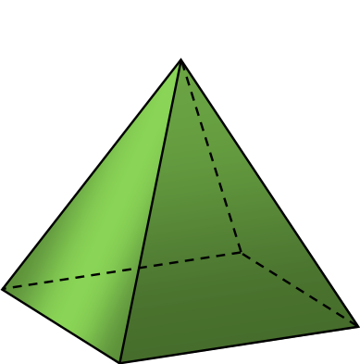
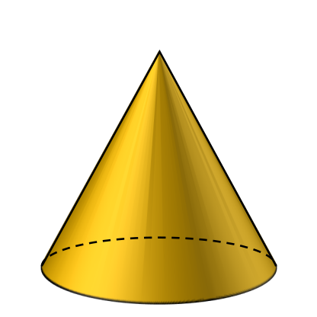
Beth yw enwau’r solidau canlynol?
1) | 2) | 3)
4) | 5) | 6)
7) | 8) | 9)




Meddyliwch am solid a fyddai’n gallu mynd i bob rhanbarth.
Os ydych yn meddwl bod rhanbarth yn amhosibl i’w lenwi, eglurwch pam!
O leiaf un wyneb sgwâr
Mae’n brism
D
C
B
A
C
A
D
B
$$ε$$



Datryswch yr hafaliad $x^{2}+3x-28=0$



Datryswch yr hafaliad $x^{2}+6x-27=0$.



1) $\sqrt{64}$ | 2) 6 × –4 | 3) Symleiddiwch $4x+5y-2x+y$
4) Lluniwch farcut. | 5) Modd  4, 7, 2, 6, 7, 3, 2, 5 | 6) Beth yw’r tebygolrwydd o gael rhif cysefin wrth rholio dis cyffredin?
7) Ysgrifennwch holl ffactorau 22. | 8) Ydi’r rhwyd yma’n plygu i roi ciwb? | 9) Enrhifwch $2^{4}$

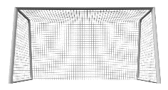

6
4
Mae’r diagram yn dangos silindr.
Mae’r hydoedd i gyd mewn
centimetrau.
Beth allwch ei ffeindio o’r
wybodaeth yma?



Gwnewch $x$ yn destun y fformiwla $y=4x-7$.



Gwnewch $x$ yn destun y fformiwla $y=3+5x$.


Beth yw’r fformiwla?
1) Arwynebedd petryal = | 2) Cylchedd cylch = | 3) Cyfaint ciwboid =
4) Arwynebedd triongl = | 5) Arwynebedd cylch = | 6) Cyfaint prism =
7) Arwynebedd paralelogram = | 8) Arwynebedd trapesiwm = | 9) Cyfaint silindr =



Ysgrifennwch ddimensiynau ciwboid a fyddai’n gallu mynd i bob rhanbarth. Os ydych yn meddwl bod rhanbarth yn amhosibl i’w lenwi, eglurwch pam!
Arwyn-ebedd arwyneb > 240 m²
Cyfaint =
240 m³
D
D
C
B
A
C
A
B
$$ε$$



Datryswch yr hafaliadau cydamserol canlynol.
$$3x+7y=46 \\ 2x+6y=36$$




Datryswch yr hafaliadau cydamserol canlynol.
$$4x+3y=49 \\ 2x+4y=32$$


1) 2 awr = ______ munud | 2) Mis Mai = _____ diwrnod | 3) Canrif = _____ blwyddyn
4) 8:34pm yn y cloc 24 awr = | 5) 200 munud = _____ awr  _____ munud | 6) 3 awr cyn 1:30am =  ______
7) Pythefnos = _____ diwrnod | 8) Mis Tachwedd = _____ diwrnod | 9) 2 awr 50 munud + 1 awr 30 munud = _____ awr  _____ munud

108°
126°
Siart cylch i ddangos hoff flas creision dysgwyr Ysgol B
Plaen
Halen a Finegr
Caws a Nionyn
Coctel Corgimwch
4) Dywedodd Dion “Mae mwy o bobl yn hoffi creision caws a nionyn yn Ysgol A nac yn Ysgol B”. Ydy Dion yn gywir? Eglurwch eich ateb.




1) Cyfrifwch gyfaint y bar aur. | 2) Cyfrifwch arwynebedd arwyneb y bar aur.
3) Gwerth aur yw £12,000 y modfedd ciwb. Beth yw gwerth y bar aur uchod? | 4) Cyfrifwch hyd croeslin wyneb tu blaen y bar aur.


1.75 modfedd
3.5 modfedd
7 modfedd

Adolygu’r Pecyn





Nodiadau





@MathsMewnMunud /adolygumathemateg
/mathscreuddyn www.mathemateg.com

